КУРС: РАЗРАБОТКА AR-ПРИЛОЖЕНИЙ С VUFORIA ENGINE
Лекция 2. Основные типы Targets и выбор технологии
Image Target, Cylinder Target, Ground Plane, Area Target и Barcode
Продолжительность: 2 академических часа + тестирование | Предварительно: студент уверенно работает в Unity
Рабочая конфигурация курса: Vuforia Engine 11.4.x и Unity 6 LTS 6.0.38f1 или новее. Поддерживаемые версии следует проверять перед каждым семестром.
Скриншоты ниже сохранены из исходного конспекта. В более новой версии названия пунктов и расположение кнопок могут немного отличаться; ориентируйтесь на актуальный путь, указанный в тексте.

Результаты обучения
• различать распознаваемые цели и плоскостное размещение;
• настроить Image, Cylinder и Multi-sided сценарий для упаковки;
• разместить объект на поверхности через Ground Plane;
• описать актуальный workflow создания Area Target;
• считать Barcode и вывести его содержимое в UI.

Ожидаемый практический результат
Студент создаёт демонстрационную сцену, выбирает Target по физическому объекту и объясняет ограничения выбранного способа.
Актуальные версии: Supported Versions • Getting Started

Cylinder Target
Нужно добавить в проект ARCamera и Cylinder Target
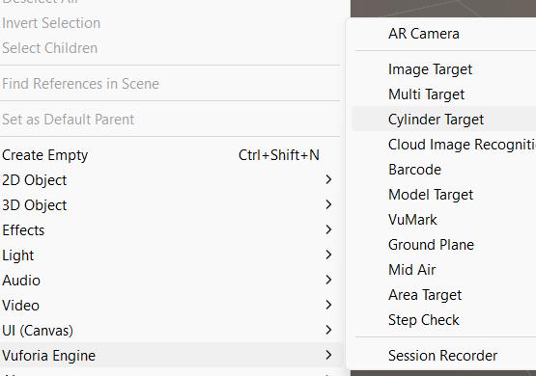

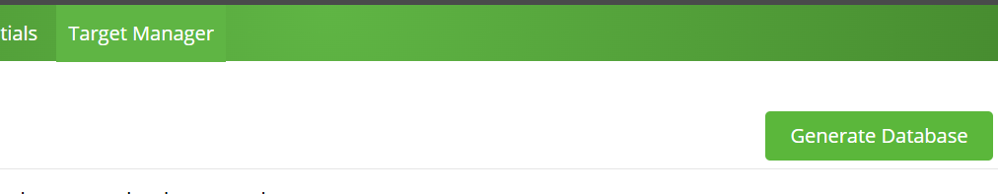

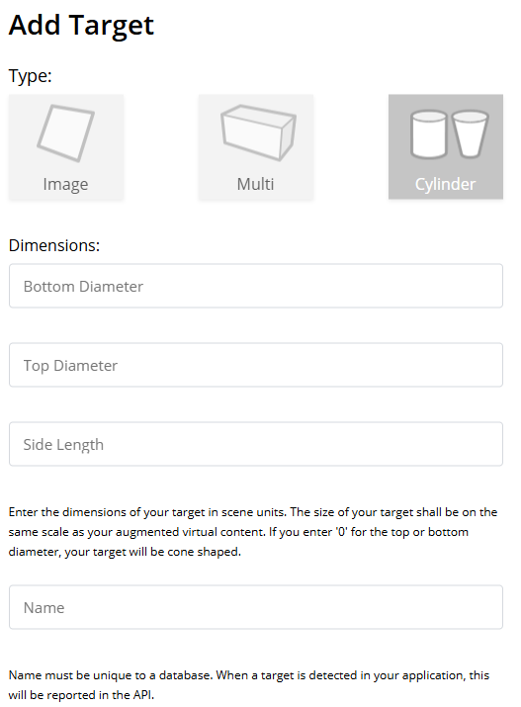
Тут нужно учитывать параметры которые вы вводили при создание Cyliner Target (Bottom Diameter/Top/Side)
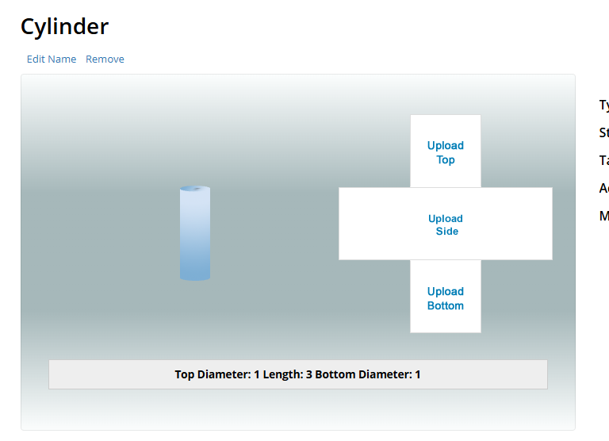

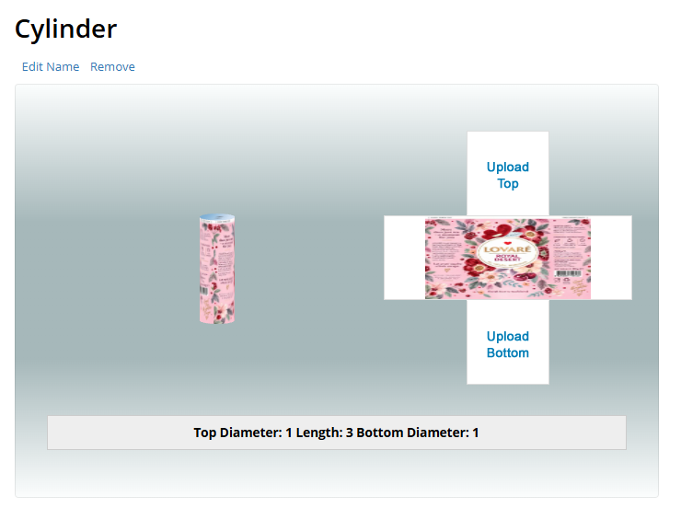

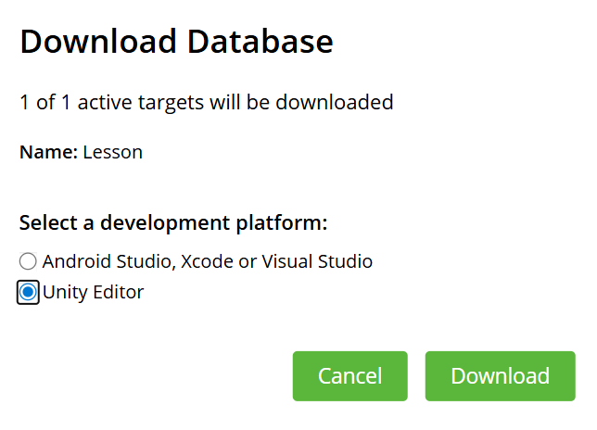
После скачивания, импортируем в проект Unity
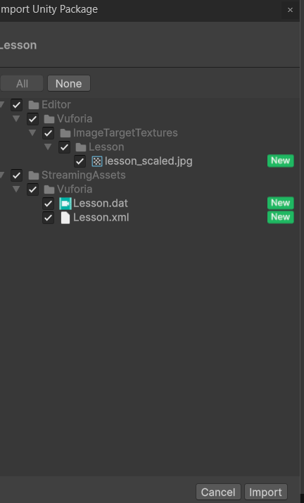
На Image Target обязательно меняем type на database и выбираем название базы данных которую вы импортировали
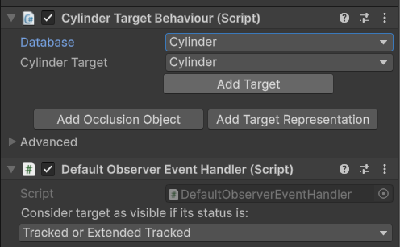
что бы объект триггерился, нужно добавить в сцену и сделать его дочерним элементом для Cylinder Target
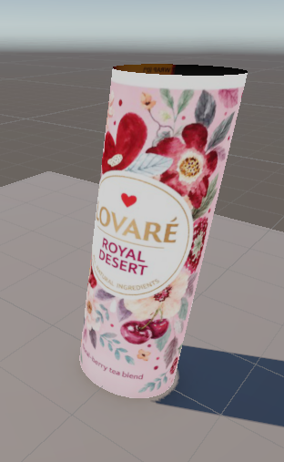
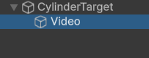
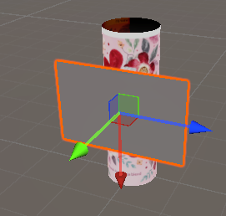

Ground Plane
Добавляем ARCamera, Plane Finder
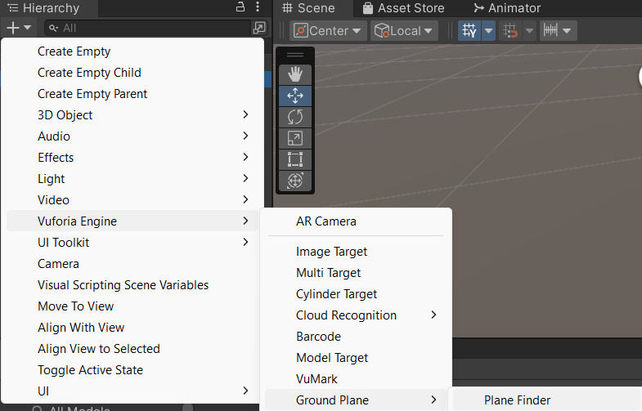
И так же добавляем Ground Plane Stage
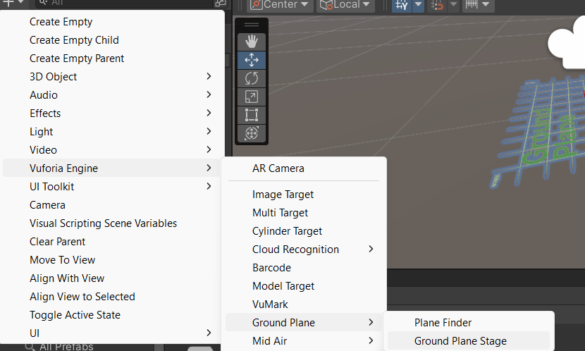
В Plane Finder -> Inspector -> Anchor Stage добавим Ground Plane Stage
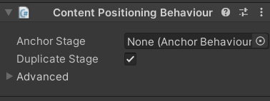
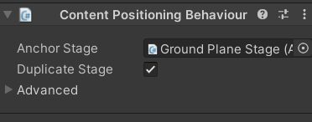
Теперь нам нужно сделать для Ground Plane Stage дочерним элемент тот объект который хотим поместить на землю
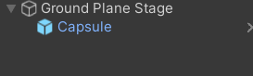
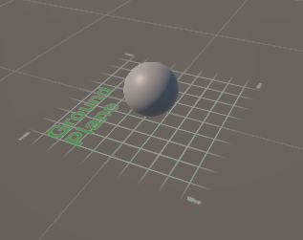
И теперь можно делать build или подключать телефон и тестировать в реалтайм

Area Target
В проекте мы добавляем камеру, на нее лицензию
Так же добавляем Area target
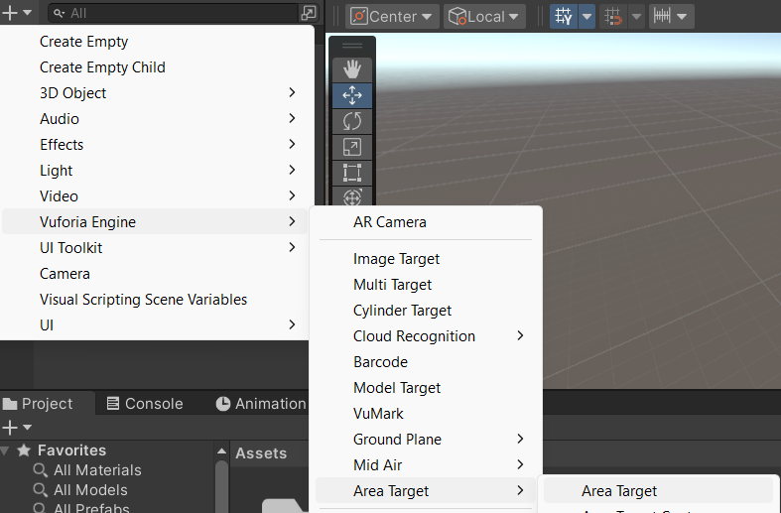
На телефон необходимо скачать vuforia area target creator
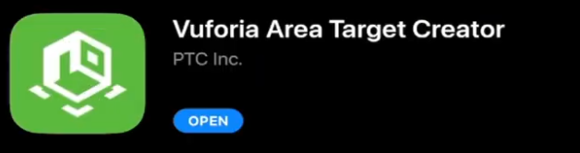
Area Target создаётся официальными средствами: Vuforia Creator App на LiDAR-устройстве, Area Target Generator или поддерживаемым профессиональным сканером. Polycam можно использовать для подготовки 3D-модели, но не следует описывать его как прямой генератор Area Target database.
Выполните сканирование выбранным поддерживаемым способом, проверьте масштаб и экспортируйте Area Target database согласно официальной инструкции.
Импортируйте экспортированный Unity package с Area Target database в проект и дождитесь окончания компиляции.
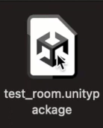
Выделяем Area Target -> Inspector выбираем базу данных
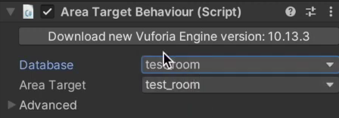
Для Area Target можно делать дочерние элементы/объекты/надписи, которые ходим распологать в отсканированной территории

Barcode
В проекте добавляем камеру с лицензией, далее добавим barcode
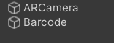
На баркод добавляем компонент
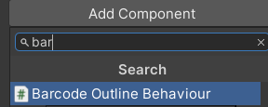
Выбираем материал
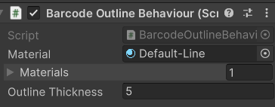
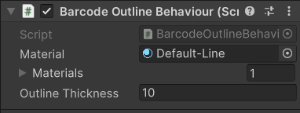
Нам нужно пойти на сайт Vuforia -> Library
И копируем
using UnityEngine; using Vuforia; public class SimpleBarcodeScanner: MonoBehaviour { public TMPro.TextMeshProUGUI barcodeAsText; BarcodeBehaviour mBarcodeBehaviour; void Start() { mBarcodeBehaviour = GetComponent<BarcodeBehaviour>(); } // Update is called once per frame void Update() { if (mBarcodeBehaviour != null && mBarcodeBehaviour.InstanceData != null) { barcodeAsText.text = mBarcodeBehaviour.InstanceData.Text; } else { barcodeAsText.text = ""; } } }

Далее возвращаемся в Unity и создаем script с названием SimpleBarcodeScanner
И вставляем скопированый код
И скидываем этот скрипт на Barcode
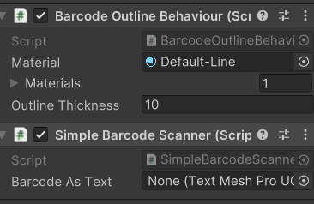
Далее создаем текст и вставляем ссылку
Далее этот текст дропаем в Barcode as text

Карта выбора технологии
Тип | Что распознаёт | Когда использовать | Главное ограничение
Image Target | Плоское изображение | Постер, карточка, этикетка | Нужны хорошие features и видимая поверхность
Cylinder Target | Изображения на цилиндре/конусе | Банка, бутылка, тубус | Нужны точные размеры и корректная развёртка
Ground Plane | Горизонтальную поверхность | Мебель, техника, игровые объекты | Это не распознавание конкретного изображения
Area Target | Заранее отсканированное пространство | Навигация, музей, производство | Нужен поддерживаемый процесс сканирования
Barcode | Код и его данные | Ссылка, ID, контакт | Код даёт данные, но не заменяет устойчивую 3D-привязку

Cylinder Target — недостающий шаг исходного конспекта
1. Измерьте реальный объект: высоту и диаметры верхней/нижней части. Не подбирайте размеры на глаз.
2. Подготовьте изображения боковой поверхности и, при необходимости, крышки/дна без перспективных искажений.
3. В Target Manager создайте Cylinder Target, внесите реальные размеры и загрузите изображения.
4. Скачайте database как Unity Editor package и импортируйте её в проект.
5. Добавьте Vuforia Engine → Cylinder Target, выберите database и Target Name.
6. Сделайте ContentRoot дочерним объектом и протестируйте вращение физического цилиндра на 360°.
Контрольная точка. При вращении банки контент должен сохранять правильную ориентацию и не перескакивать между сторонами. Если трекинг нестабилен, перепроверьте размеры, печать и качество изображений.

Ground Plane: важное различие
Не Target изображения. Ground Plane использует Device Tracking и обнаружение поверхности. Пользователь выбирает точку размещения, поэтому требуется визуальная индикация найденной плоскости и возможность повторного позиционирования.

Area Target: актуальный workflow
1. Определите границы пространства и убедитесь, что оно содержит достаточно устойчивых визуальных деталей.
2. Создайте скан через Vuforia Creator App на поддерживаемом LiDAR-устройстве, Area Target Generator или поддерживаемый сканер.
3. Проверьте физический масштаб, систему координат и целостность mesh.
4. Экспортируйте Area Target database и импортируйте Unity package.
5. Добавьте Area Target, выберите database и разместите контент в локальных координатах скана.
6. Проверьте первичную локализацию, потерю pose и повторную локализацию в нескольких точках пространства.

Barcode: безопасный вывод данных
• Показывайте считанное значение в TextMeshPro только после проверки, что InstanceData доступна.
• Не открывайте URL автоматически: покажите домен и запросите подтверждение пользователя.
• При потере кода очистите или явно пометьте устаревшее значение.

Официальные материалы
Creating Area Targets
Supported Versions
Observer and Observations
АКТУАЛИЗАЦИЯ ПО ОФИЦИАЛЬНОЙ ДОКУМЕНТАЦИИ VUFORIA ENGINE
Сверено 02.09.2026 • Vuforia Engine 11.4.x • Unity 6 LTS

Расширение Лекции 2 по официальной документации Vuforia

1. Полная карта основных технологий Vuforia
Технология | Что распознаётся / отслеживается | Типичный сценарий | Ключевое ограничение
Image Target | Плоское изображение | Постер, карточка, этикетка | Нужны устойчивые visual features.
Cylinder Target | Графика на цилиндрической/конической поверхности | Банка, бутылка, тубус | Нужны точные диаметры и развёртка.
Multi Target | Жёсткая геометрическая композиция Image Targets | Коробка, упаковка | Физическая геометрия должна совпадать с database.
VuMark | Брендированный marker + Instance ID/data + 3D pose | Серийные объекты, инструкции | Нужно спроектировать VuMark template.
Model Target | Форма реального 3D-объекта | Оборудование, продукт, техника | Нужна CAD/3D scan модель.
Ground Plane | Горизонтальная поверхность / anchor | Расстановка мебели, игровые объекты | Это environment tracking, а не узнавание картинки.
Area Target | Предварительно отсканированное пространство | Музей, производство, навигация | Нужен 3D scan поддерживаемым workflow.
Barcode Scanner | 1D/2D code и данные | ID, serial, URL | Даёт 2D camera/screen coordinates, не точный 3D pose.
Cloud Image Recognition | Image Target из cloud catalog | Большой/часто обновляемый каталог | Сеть, cloud database и соответствующий план.

2. Cylinder Target: геометрия и подготовка
Cylinder Target описывается тремя ключевыми физическими параметрами: Top Diameter, Bottom Diameter и Side Length. Для обычного цилиндра верхний и нижний диаметры равны, а Side Length соответствует высоте боковой поверхности. Для усечённого конуса Side Length — длина наклонной образующей, а не вертикальная высота.
Для идеального цилиндра:
ширина развёртки боковой этикетки = π × D
высота развёртки = Side Length
Система координат. У Cylinder Target origin находится в центре нижней поверхности. При размещении AR-контента студент должен понимать, откуда считается localPosition.
Размеры рекомендуется задавать в метрах, особенно если включён Device Tracking. Полная боковая развёртка должна соответствовать физическому объекту; если на бутылке есть только небольшая фронтальная этикетка, для подготовки side image всё равно формируется полная развёртка с пустыми участками.

3. Ground Plane: что происходит на самом деле
Ground Plane использует Device Pose Observer и Vuforia Fusion, чтобы определить горизонтальные поверхности и создать Anchor. Plane Finder не распознаёт «конкретный стол»: он выполняет hit test по найденной поверхности. Пользователь должен видеть surface indicator и понимать, когда размещение доступно.
Работать при стабильном умеренном освещении.
Избегать бликов и слишком тёмных теней.
Поверхности и окружение с визуальными деталями дают более устойчивую геометрию.
Финальную точность масштаба и anchor проверять на поддерживаемом устройстве.

4. Area Target: корректный учебный workflow
Area Target строится по 3D-скану пространства. Для небольших помещений Vuforia Creator App работает на выбранных iOS-устройствах со встроенным LiDAR. Также официально поддерживаются workflow с Matterport, NavVis и Leica, после чего данные обрабатываются Area Target Generator. Наличие обычной 3D-модели помещения само по себе ещё не означает наличие Area Target database.
Этап | Что проверяет студент
Сканирование | Пространство покрыто целиком; масштаб корректен; нет больших пропусков.
Генерация database | Получены dataset files/Unity package и mesh.
Unity | AreaTargetBehaviour ссылается на нужную database.
Контент | Размещён в локальной системе координат Area Target.
Тест | Проверена локализация из нескольких стартовых точек и повторная локализация.

5. Barcode и VuMark — не одно и то же
Barcode Scanner | VuMark
Считывает обычные 1D/2D codes. | Специальный Vuforia marker с настраиваемым брендированным дизайном.
Может читать несколько кодов одновременно. | Один template может кодировать множество уникальных Instance ID/data.
Coordinates — 2D camera/screen space. | Непрерывно отслеживается в 3D и подходит для spatial AR overlay.
Подходит для ID/URL/serial. | Подходит, когда одновременно нужны ID и точный AR pose.
VuMark template создаётся как SVG и добавляется в VuMark database через Target Manager. Для обзорной лекции достаточно показать принцип; полноценный дизайн VuMark можно вынести в дополнительную лабораторную.

6. Simultaneous Tracking: ограничение, которое влияет на архитектуру
Vuforia по умолчанию отслеживает один image-based Target. Количество можно увеличить, но производительность измеряется на целевом устройстве. Практическая рекомендация документации — не превышать около пяти одновременно отслеживаемых Image Targets. Model Target и Area Target имеют отдельные ограничения: в обычном сценарии одновременно отслеживается по одному объекту такого типа.
Для курса. Несколько независимых карточек — это simultaneous Image Targets. Одна коробка, которую нужно отслеживать с разных сторон, — Multi Target.

7. Мини-упражнение: выбрать технологию до открытия Unity
Сценарий | Предпочтительная технология
Плакат выставки + 3D-анимация | Image Target
Банка напитка с AR-персонажем по окружности | Cylinder Target
Коробка товара, которую пользователь вращает | Multi Target
Серийный номер станка + точная 3D-инструкция | VuMark
Реальный двигатель без наклейки/маркера | Model Target
Поставить кресло на пол в комнате | Ground Plane
Навигация по заранее отсканированному музею | Area Target
Считать QR со ссылкой без 3D-наложения | Barcode Scanner

8. Официальные printable Targets для лабораторных
Vuforia публикует PDF Targets для Image, Cylinder, Multi, VuMark, Barcode и Cloud Recognition samples. Используйте их для контрольного теста: если официальный sample target работает, а собственный — нет, проверяйте подготовку собственного Target, печать и физические условия.

Дополнительные официальные источники для этой лекции
Cylinder Targets
https://developer.vuforia.com/library/vuforia-engine/images-and-objects/cylinder-targets/cylinder-targets/
Designing Cylinder Targets
https://developer.vuforia.com/library/vuforia-engine/images-and-objects/cylinder-targets/recommendations-designing-cylinder-targets/
Calculating Cylinder Dimensions
https://developer.vuforia.com/library/vuforia-engine/images-and-objects/cylinder-targets/how-calculate-dimensions-conical-and-cylindrical-cylinder-targets/
Ground Plane
https://developer.vuforia.com/library/vuforia-engine/environments/ground-plane/ground-plane/
Area Targets
https://developer.vuforia.com/library/vuforia-engine/environments/area-targets/area-targets/
Barcode Scanner
https://developer.vuforia.com/library/vuforia-engine/images-and-objects/barcode-scanner/barcode-scanner/
VuMarks
https://developer.vuforia.com/library/vuforia-engine/images-and-objects/vumarks/vumarks/
Sample Target PDFs
https://developer.vuforia.com/library/vuforia-engine/images-and-objects/sample-apps-target-pdfs/

